Casos de prueba
Robot4_EscribirDocumentos · Pruebas diseñadas y resultados
Este documento recoge los casos de prueba diseñados a partir de las reglas de negocio del robot. La columna Obtenido se completa tras ejecutar cada caso, adjuntando una captura del resultado.

1. Entorno de pruebas
Elemento | Valor
Robot | Robot4_EscribirDocumentos v1.0.0 (Main.xaml)
UiPath Studio | 22.4.4.0
Sistema operativo | Windows (versión por indicar)
Adobe Acrobat Reader | Versión de 64 bits, en español (versión por indicar)
Microsoft Excel | Versión por indicar
Fecha de las pruebas | Por indicar
Datos de prueba | Datos_Participantes.xlsx (3 participantes) y formularios de Docs_Encuesta

2. Casos de prueba

2.1 Escritura de los valores (RN-03)
ID | Descripción | Datos de entrada | Resultado esperado | Obtenido
CP-01 | Primer participante | Juan González: SI, SI, NO, NO, NO, SI, SI | Los siete temas muestran, por orden de columna, SI, SI, NO, NO, NO, SI, SI | 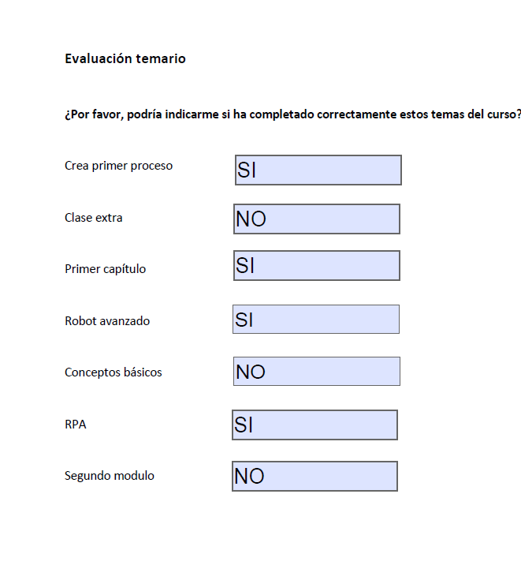
CP-02 | Segundo participante | Carlos Garcia: SI, NO, SI, NO, NO, SI, NO | Los siete temas muestran SI, NO, SI, NO, NO, SI, NO
CP-03 | Tercer participante | Maria Hernández: NO, SI, NO, SI, SI, NO, SI | Los siete temas muestran NO, SI, NO, SI, SI, NO, SI
CP-04 | Cada valor en su tema | Cualquier participante | El valor de cada columna aparece junto a la etiqueta del tema correspondiente

2.2 Recorrido y preparación (RN-01 y RN-02)
ID | Descripción | Datos de entrada | Resultado esperado | Obtenido
CP-05 | Procesamiento de toda la tabla | Excel con tres filas | Se abren y cierran tres formularios, uno por fila | SI
CP-06 | Ajuste del zoom | Cualquier formulario | Acrobat muestra el documento al 80 % | 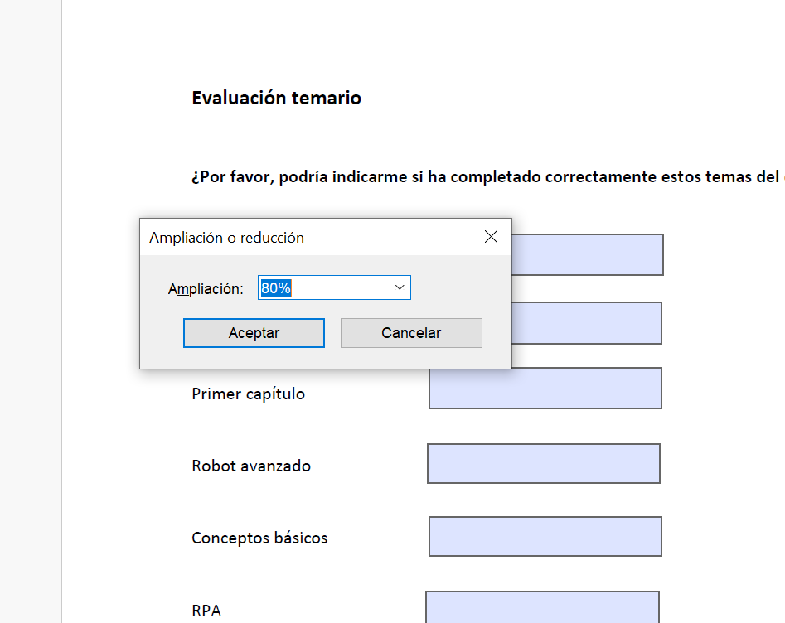

2.3 Cierre y casos límite (RN-04 y RN-05)
ID | Descripción | Datos de entrada | Resultado esperado | Obtenido
CP-07 | Cierre sin guardar | Reabrir un PDF tras la ejecución | Los campos del PDF original siguen vacíos | 

